Экскурсия в Рябово
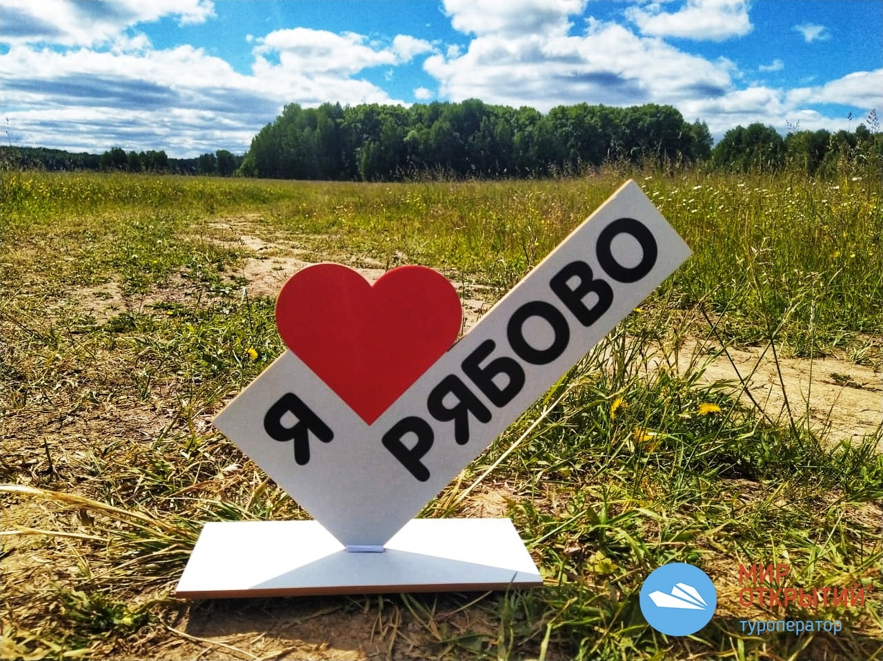
(1 день, автобус)
Киров → Кирово-Чепецк → Зуевка → Рябово → Зуевка → Кирово-Чепецк → Киров

Старинное небольшое село Рябово прославлено родом Васнецовых. С Рябово связаны детские и юношеские годы братьев — художников Виктора и Аполлинария Васнецовых. В их творчестве нашли отражение детские впечатления, вятская природа, самобытный уклад крестьянской жизни.

Яркие моменты тура:
- Знакомство с родовым селом Васнецовых
- Экскурсия по тропе сказок
- Прогулка по экотропе

Программа тура:

08.00 – отправление из Кирова от Театральной площади, стоянка у Драмтеатра (~ 140 км). Путевая экскурсия.

08.50 – посадка туристов в Кирово-Чепецке (ТЦ «Пирамида»)
,
Прибытие в село Рябово. Обед в кафе. Во время экскурсии по родовому селу Васнецовых мы посетим дом-музей с усадьбой, увидим живописные окрестности, «васнецовскую» липу, дом причту, фундамент разрушенной каменной церкви, где служил отец художников М.В. Васнецов, деревянную церковь Рождества Иоанна Предтечи. Совершим прогулку по сказочной тропе: путешествие пройдет в интерактивной форме, погружая детей и взрослых в мир сказки, русского искусства. На пути нас ждут встречи с героями картин В.М. Васнецовых. Завершится наше сказочное путешествие прогулкой по экотропе

15.00 – отправление домой.

17.30 – ориентировочное время прибытия в Киров.

Внимание! Время в программе примерное и указывается для того, чтобы Вам лучше представлять программу тура. Фирма оставляет за собой право менять порядок предоставляемых услуг или заменять их равноценными без изменения общего объема программы.

Стоимость тура: Актуальные цены уточняйте на сайте или у Вашего менеджера.

В стоимость включено: транспортное и экскурсионное обслуживание по программе, входные билеты, обед, сопровождение из Кирова

За дополнительную плату: питание, не вошедшее в стоимость тура, сувениры, личные расходы фотосъемка в музее.
Желаем Вам провести время с пользой для души!

